Лекция 3. ТЕМА ОСНОВНЫЕ СВОЙСТВА МОНОХРОМАТИЧЕСКОГО ПОЛЯ
Содержание
3.1. Векторные величины в комплексной форме
3.2. Комплексные проницаемости
3.3. Система уравнений монохроматического поля
3.4. Однородные волновые уравнения для векторов E и H
3.5. Плоские волны в неограниченных средах
3.6. Волны в диэлектрике
3.7. Волны в проводнике
3.8. Виды поляризации волн

3.1. Векторные величины в комплексной форме
В курсе технической электродинамики изучаются преимущественно переменные поля, изменяющиеся во времени по гармоническому (синусоидальному) закону с определенной, хотя и произвольной частотой Круг задач этим условием не ограничивается, так как зависимость создаваемых техническими устройствами полей от времени обычно близка к гармонической и, кроме того, известно, что почти любую функцию времени можно с помощью ряда или интеграла Фурье представить в виде спектра частот: гармонического ряда или интеграла от ее частотных составляющих. Поэтому достаточно рассмотреть переменное поле одной частоты, называемое также монохроматическим.
Математический анализ монохроматических полей в линейных средах значительно упрощается при использовании символического метода (комплексной формы записи), который широко применяется в теории переменных токов. Рассмотрим особенности этого метода применительно к векторным величинам.
Мгновенное значение гармонически изменяющегося вектора можно записать в виде:
где — взаимноперпендикулярные координатные орты, действующие (эффективные) значения координатных составляющих, — фазы этих составляющих, круговая частота гармонических колебаний.
Если фазы координатных компонент одинаковы то - вектор А можно представить через действующее значение вектора
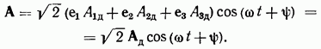Комплексными действующими величинами назовем векторы
Мгновенные значения вектора (3.1) или (3.2) определяются как вещественные части от произведения комплексных действующих величин на
Последнее равенство основано на формуле Эйлера Символический метод применим для анализа любых гармонических колебаний, подчиняющихся линейным уравнениям, в частности уравнениям Максвелла для линейных сред. Пусть для монохроматического поля справедливо уравнение, в котором временные зависимости векторов записаны в виде Тогда это же уравнение верно и для поля с зависимостями вида отстающего от первого по фазе на Умножим второе уравнение на и сложим с первым. По формуле Эйлера это эквивалентно переходу к уравнению комплексной записи.
В уравнениях для комплексных величин зависимость от времени писать не принято, хотя всегда подразумевается, что речь идет о гармонических колебаниях определенной частоты Напомним, что дифференцирование комплексной величины по времени эквивалентно в символическом методе ее умножению так как Обратим внимание на одну особенность. Величины, с которыми приходится иметь дело в теории поля, представляют собой векторы в трехмерном пространстве (обозначаются полужирным шрифтом). Одновременно переменные величины представляются векторами, вращающимися с круговой частотой на комплексной плоскости (обозначаются точкой наверху). Направление вектора в трехмерном пространстве — это реальная характеристика ориентации поля. Направление же вектора на комплексной плоскости — это всего лишь условное обозначение определенной фазы данной гармонически изменяющейся величины по сравнению с выбранным началом отсчета.
3.2. Комплексные проницаемости
ЭЛЕКТРИЧЕСКИЕ ПОТЕРИ Электрическое поле вызывает два вида потерь в среде.
Потери, обусловленные проводимостью материала, характерны для металлов и других хороших проводников, а также для диэлектриков на низких частотах и в стационарных полях. Плотность тока проводимости согласно закону Ома (1.14), (2.18) пропорциональна удельной электрической
проводимости которая у большинства материалов почти не зависит от частоты вплоть до инфракрасной области спектра.Поляризационные (диэлектрические) потери объясняются трением при смещении заряженных частиц вещества в переменном электрическом поле. В результате наблюдается явление линейного диэлектрического гистерезиса, отставание по фазе вектрров поляризованности диэлектрика и электрического смещения от вектора напряженности электрического толя График зависимости от Е представляет три этом вытянутый эллипс, причем диэлектрические потери за период колебаний пропорциональны его площади. Отставанию по фазе от Е соответствует комплексная диэлектрическая проницаемость с отрицательной мнимой частью в материальном ур-нии (1.12), (2.18):
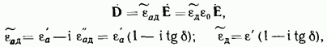где тангенс угла диэлектрических потерь.
В широкой полосе частот (за исключением полос поглощения) компоненты в диэлектриках меняются незначительно, их отношение практически постоянно. Для качественных диэлектриков в радио диапазоне
КОМПЛЕКСНАЯ ДИЭЛЕКТРИЧЕСКАЯ ПРОНИЦАЕМОСТЬ С учетом соотношений (1.4) и (3.5) запишем в символической форме первое уравнение Максвелла (2.16) для линейных сред при
Объединим слагаемые в правой части этого равенства:
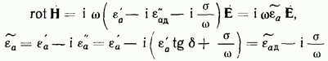— комплексная абсолютная диэлектрическая проницаемость.
Часто используют относительную комплексную диэлектрическую проницаемость:
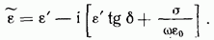Соотношения (3.8) формально объединяют параметры среды, определяющие плотности така смещения и проводимости Оно введено для упрощенной записи первого уравнения Максвелла (3.7). Непосредственно заменять истинную диэлектрическую проницаемость среды величиной в других уравнениях,
например в (3.5), нельзя. В то же время из вытекает, что мнимая составляющая диэлектрической проницаемости и слагаемое эквивалентны, они в равной степени приводят к потерям. Более того, эти два вида потерь при фиксированной частоте с макроскопической точки зрения неразичи мы. Поэтому на основании можно формально ввести эквивалентную проводимость диэлектрика, соответствующую поляризационным потерям:
и при расчете мощности потерь учитывать ее наряду с истинной проводимостью Итак, вещественная часть комплексной абсолютной диэлектрической проницаемости равна абсолютной диэлектрической проницаемости материала отрицательная мнимая часть равна сумме двух слагаемых: соответствующего поляризационным потерям, и соответствующего потерям на электрическую (проводимость.
ПРОВОДНИКИ И ДИЭЛЕКТРИКИ Проводник характеризуется наличием тока проводимости синфазного с напряженностью электрического поля. Для диэлектрика характерен ток смещения с плотностью опережающий по фазе Е почти на 90°. Так как то Отношение модулей плотностей токов смещения и проводимости определяется параметрами среды и пропорционально частоте: Назовем средней ту частоту, при которой т. е. и среда в равной степени обладает свойствами проводника и диэлектрика; очевидно, В таблице 3.1 приведены ориентировочные данные для ряда технических материалов и естественных сред.Будем считать среду проводником, если тогда фаза близка к —90°. Так как параметры металлов неизменны только до частот порядка Гц определенная для них частота свидетельствует лишь о том, что вплоть до оптических частот металлы являются проводниками. К проводникам относятся также естественные среды на низких частотах Диэлектрик характеризуется (неравенством На всех частотах, начиная с промышленной 50 Гц, технические диэлектрики не обнаруживают свойств проводника. Диэлектриками являются также естественные среды на высоких частотах
На частотах, выше всех качественных диэлектриков т. е. поляризационные потери намного превосходят по величине потери, обусловленные проводимостью материала. В этом случае соотношения (3.8) для комплексной диэлектрической проницаемости переходят в ф-лы (3.6): .
МАГНИТНЫЕ ПОТЕРИ В магнитных материалах при перемагниадвании также возникают потери на трение, в результате которых вектор В отстает по фазе от вектора Н (магнитный гистерезис). Эти потери учитывают, вводя тангенс угла магнитных потерь и комплексную магнитную проницаемость:
мнимая часть которой выражает эти магнитные потери.
3.3. Система уравнений монохроматического поля
Запишем уравнения Максвелла (2.16) для монохроматического поля с использованием символического метода:
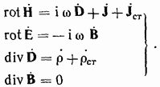Как следствие первого и третьего ур-ний (3.11) или из получим уравнения непрерывности для токов проводимости, сторонних токов и соответствующих зарядов:
Дальнейшие преобразования справедливы для однородной среды, параметры которой постоянны; поэтому их можно вынести за знак пространственного дифференцирования. Упростим первое ур-ние (3.11) в соответствии с ф-лой (3.7), во втором и четвертом ур-ниях (3.11) заменим В по :
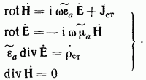Третье равенство (3.13) получено с помощью (3.8а) и (3.12): Заметим, что в соответствии с изложенным в 2.5 четвертые ур-ния и не являются независимыми; в систему основных уравнений их можно не включать.Для областей, в которых сторонние токи отсутствуют и согласно система уравнений Максвелла содержит всего два независимых уравнения:
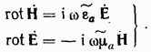Уравнения с дивергенциями являются следствием этих уравнений; действительно, взяв дивергенцию от обеих частей равенств (3.14), с учетом тождества получим
Из сопоставления этих выражений с третьим равенством (3.11) вытекает, что т. е. в однородной линейной среде при отсутствии сторонних токов пространственные заряды не образуются.
3.4. Однородные волновые уравнения для векторов E и H
Рассмотрим свойства поля в той части пространства, где отсутствуют источники. Тогда справедливы ур-ния (3.14), содержащие две неизвестные векторные функции и Исключим одну из них, сведя систему к одному уравнению для или . С этой целью найдем ротор от обеих частей ур-ний (3.14):
и используем тождество из векторного анализа [5]:
с учетом того, что по ф-лам (3.15) дивергенция векторов раины нулю: Оператор называемый также лапласианом, представляет собой двойной векторный дифференциал, который для векторных функций вводится соотношением (3.17).Двукратное дифференцирование скалярной величины приводит к лапласиану, являющемуся скалярной функцией координат:
В декартовой, цилиндрической и сферической системах координат лапласиан от скаляра записывается как
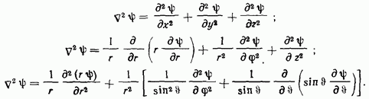Лапласиан от вектора — вектор; его составляющими в декартовой системе координат являются лапласианы от соответствующих компонент дифференцируемого вектора:
В криволинейных координатах вектор нельзя получить непосредственным применением лапласиана к криволинейным компонентам вектора А. Этот вектор вычисляется в общем случае при помощи соотношения (3.17):
Операция вида (3.20) применима только к прямоугольным компонентам, не меняющим своего направления от точки к точке (например, составляющая в цилиндрических координатах).За знак лапласиана допустимо выносить лишь те координатные орты, которые имеют одинаковое направление во всех точках пространства.
В правой части вместо подставим соответствующие выражения из (3.14). Тогда
Введем комплексную величину
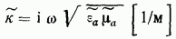и назовем ее коэффициентом распространения в среде. Это упрощает запись уравнений:
Полученные дифференциальные уравнения второго порядка называются однородными волновыми уравнениями (уравнениями Гельмгольца).
Однородные волновые уравнения (3.22) для обоих векторов идентичны. Поэтому должны быть одинаковыми решения этихуравнений для векторов описывающие волны в безграничном пространстве. Поскольку при выводе ур-ний (3.22) использовались соотношения (3.15), решения волновых уравнений должны удовлетворять также условиям отсутствия дивергенции во всей рассматриваемой области.Так как векторы связаны уравнениями Максвелла (3.14), совершенно излишне решать волновые уравнения как для так и для достаточно решить лишь одно из них. Как будет показано ниже, решением волновых уравнений являются функции координат и времени, которые описывают электромагнитные волны, распространяющиеся в свободном пространстве, волноводах, объемных резонаторах и других устройствах.
3.5. Плоские волны в неограниченных средах
ОСНОВНЫЕ ОПРЕДЕЛЕНИЯ Важнейшие свойства электромагнитных волн рассмотрим на простейшем примере плоской однородной волны, распространяющейся вдоль оси в однородной изотропной среде.Введем ряд определений. Фазовым фронтом волны называют поверхность, проходящую через точки с одинаковыми фазами. По форме этой поверхности определяют, например, сферическую или цилиндрическую волну. У плоской волны эквифазная поверхность представляет собой плоскость Волна называется однородной, если ее амплитуда постоянна во всех точках фазового фронта, и неоднородной, если ее амплитуда зависит от координат точек фазового фронта.
Анализ однородной плоской волны естественно проводить в декартовой системе коофдинат. Ее поле по определению не зависит от поперечных координат х и у, следовательно, и лапласиан в волновых ур-ниях (3.22) согласно (3.19) и (3.20) превращается во вторую производную
РЕШЕНИЕ ВОЛНОВОГО УРАВНЕНИЯ Решим при этих условиях ур-ние (3.22) для вектора предполагая направление во всех точках неизменным. Из волнового уравнения получаем обыкновенное дифференциальное уравнение второго порядка:
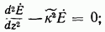его общим решением является суперпозиция двух частных решений:
где произвольные комплексные коэффициенты, определяемые граничными условиями.Напомним, что коэффициент распространения к согласно ф-ле (3.21) — комплексная величина; учтем также выражения (3.8) и (3.10). В результате получим
где коэффициент затухания волны в среде; — коэффициент фазы волны в среде.
Составляющие коэффициента распространения определяются в общем случае из Для этого нужно возвести в квадрат обе части равенства и решить получившуюся систему уравнений; в результате имеем:
где
ПРЯМАЯ И ОБРАТНЫЕ ВОЛНЫ Запишем уравнение (3.24) с учетом соотношения (3.25):
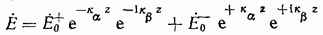Согласно мгновенные значения напряженности поля:
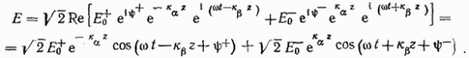Аргументами этих выражений служат функции времени и пространства вида указывающие на волновой характер поля, на его движение. Скорость движения фазового фронта волны называется фазовой. Ее находят из уравнения движения любой точки на этом фронте, фаза которой неизменна, например, для первого слагаемого Дифференцирование этого выражения по дает откуда фазовая скорость
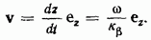
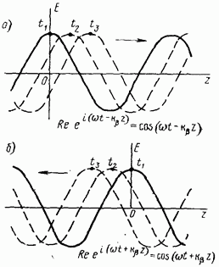
Рис. 3.1
Выражение (3.28) определяет скорость фазового фронта волны, распространяющейся вдоль оси в положительном направлении, в сторону растущих значений координаты Назовем ее прямой волной. Амплитуда прямой волны по мере ее движения экспоненциально уменьшается пропорционально что объясняется поглощением энергии в среде за счет электрических и магнитных потерь.При напряженность поля в раз меньше, чем при Введем также коэффициент затухания выраженный в децибелах на метр Тогда можно во всех формулах ввести замену При и напряженность поля уменьшается в 1,12 раз.Для фронта с фазой во втором слагаемом выражения (3.27) справедливо уравнение: которому соответствует отрицательная фазовая скорость Этот фронт принадлежит обратной волне, бегущей в сторону отрицательных значений (справа налево на рис. 3.16). Амплитуда обратной волны также уменьшается по мере ее движения пропорционально т. е. с уменьшением Заметим, что скорости и коэффициенты затухания прямой и обратной волны одинаковы. Поэтому будем в дальнейшем рассматривать только прямую волну, считая, что условия опыта не допускают возникновения обратной волны, т. е. что Это соответствует предположению, что источник волн на рис. 3.1 находится на отрицательной полуоси слева от рассматриваемой области.
ДЛИНА ВОЛНЫ И ВОЛНОВОЙ ВЕКТОР Согласно запишем действующее значение поля прямой волны, опустив индекс
Длиной волны называется расстояние между двумя фазовыми фронтами волны, различающимися по фазе на 2? (например, расстояние между ближайшими максимумами напряженности поля, измеренное вдоль направления распространения волны).Если принять то откуда
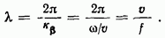Назовем перпендикуляр к фронту волны лучом. Его направление обозначим ортом оно совпадает с направлением фазовой скорости Введем волновой вектор
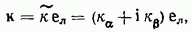совпадающий с направлением луча и равный по величине коэффициенту распространения волны в данной среде.
НАПРАВЛЕНИЯ И ОТНОСИТЕЛЬНЫЕ ВЕЛИЧИНЫ ВЕКТОРОВ Е И Н Найдем направление вектора используя условия и соотношение (3.15): т. е. или
что совместимо с лишь в случае Продольная составляющая электрического поля равна нулю. Вектор Е перпендикулярен направлению распространения волны k.
Магнитную составляющую поля Н найдем с помощью второго уравнения Максвелла (3.14). Так как вектор имеет только поперечную составляющую и зависит лишь от координаты2, его ротор перпендикулярен как так и Следовательно,
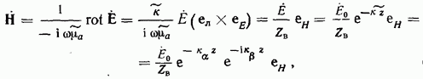где орт, указывающий направление вектора Очевидно, что (см. рис. 3.2).Электро магнитная волна, у которой векторы взаимно перпендикулярны и перпендикулярны направлению распространения к, называется поперечной или ТЕМ-волной. Обе продольные составляющие поля у ТЕМ-волны равны нулю: Рассматриваемая волна принадлежит к этому классу.
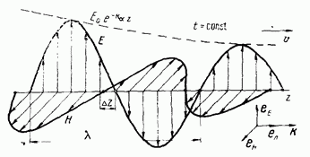
Рис. 3.2
Так как направление распространения определяется правилом правого винта, вращающегося по кратчайшему пути от
Отношение комплексных величин напряженностей электрического и магнитного полей в ТЕМ-волне называется волновым сопротивлением среды Согласно ф-лам (3.32) и (3.21),
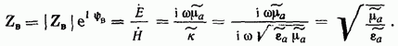Из (3.32) и (3.33) следуют векторные соотношения:
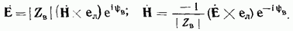Вследствие подобия и (3.29) мгновенные значения магнитного поля Н меняются в функции по закону, аналогичному (3.27) для Магнитный вектор в бегущей электромагнитной волне пропорционален по величине электрическому и отстает от него по фазе на угол что соответствует на рис. 3.2.
3.6. Волны в диэлектрике
Диэлектрик в соответствии с ф-лами (3.6) и (3.8) характеризуется комплексной диэлектрической проницаемостью Предположим, что магнитные потери в диэлектрике отсутствуют Тангенс угла диэлектрических потерь для используемых на практике диэлектриков Определим составляющие коэффициента распространения (3.25), используя малость по сравнению с единицей:
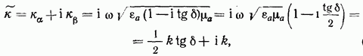где волновое число — коэффициент фазы в идеальном диэлектрике с теми же значениями Из ф-лы (3.35) следует, что фазовый коэффициент реального диэлектрика с малыми потерями равен волновому числу и от величины потерь не зависит:
Коэффициент затухания пропорционален
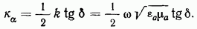Своего рода эталоном служит волна в вакууме, где потери отсутствуют. Волновое число вакуума Фазовая скорость электромагнитной волны в вакууме (скорость света) согласно (3.28) определяется выражением:
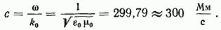Используя эту величину, а также относительные значения и можно вычислить фазовую скорость волны в любом другом диэлектрике:
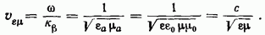Таким образом, фазовая скорость волны в диэлектрике определяется только значениями его проницаемостей
Длину волны в вакууме и диэлектрике определим по ф-ле (3.30):
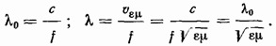Волновое сопротивление диэлектрика в соответствии с ф-лой (3.33)
Так как сдвиг фаз между векторами в диэлектрике невелик; например, при . В идеальном диэлектрике эти векторы синфазны.Модуль волнового сопротивления не зависит от потерь в диэлектрике. Волновое сопротивление вакуума
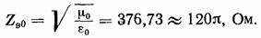Модуль волнового сопротивления диэлектрической среды обычно определяют с помощью относительных проницаемостей:
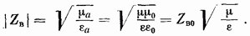
3.7. Волны в проводнике
Среда считается проводником, если Вследствие этого Предположим, что магнитные потери в проводнике отсутствуют, т. е. Найдем коэффициент распространения волны:
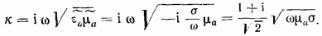
Введем величину
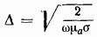и назовем ее толщиной скин-слоя (ее именуют также глубиной проникновения, толщиной поверхностного слоя). Эта величина имеет размерность длины и в обычных проводниках на высоких частотах не превышает долей миллиметра.
С учетом ф-лы (3.44) определим коэффициент распространения волны и его составляющие, а также фазовую скорость:
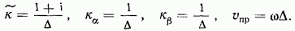Коэффициенты фазы и затухания в проводнике одинаковы и равны обратной величине толщины скин-слоя. Следовательно, в соответствии с ф-лой (3.29) напряженность электрического поля изменяется по закону:
Выясним, как изменяется волна на расстоянии равном толщине скин-слоя: Фаза ее меняется на 1 рад, а амплитуда уменьшается в раз, что соответствует затуханию (рис. 3.3).
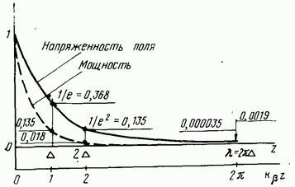
Рис. 3.3
Мощность волны пропорциональна , поэтому только небольшая часть исходной (при мощности, равная преодолевает рубеж Длина волны на этом расстоянии от начала отсчета амплитуда поля убывает в раз, а его мощность — в раз (затухание равно При столь сильном поглощении нельзя уже говорить о волновом гармоническом процессе. Колебания вырождаются в апериодически затухающие. В этом случае такие понятия, как длина волны и фазовая скорость теряют свой первоначальный физический смысл.Проводник характеризуется толщиной скин-слоя отсчитываемой от его поверхности. Почти вся электромагнитная энергия проникающая в проводник, сосредотачивается или теряется в этом слое. Однако не следует забывать о постепенном, экспоненциальном уменьшении амплитуды поля и считать плоскость какой-то особой непреодолимой преградой. Все более слабые поля имеются и на расстояниях Тем не менее при когда затухание равно чтобы их обнаружить нужен очень чувствительный прибор, даже если исходная мощность велика.Выведем формулу для определения толщины скин-слоя в металле (3.44), выразив проводимость в мегасименсах на метр;
Объединяя числовые коэффициенты и выразив результат миллиметрах получаем
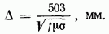В частности, для меди и алюминия
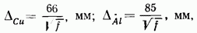если в ф-лы (3.47), (3.48) подставить то получим
Волновое сопротивление проводящей среды найдем по ф-ле
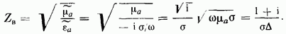Следовательно,
Комплексное волновое сопротивление проводящей среды имеет индуктивный характер; его реактивная и активная составляющие равны между собой.
Напряженность магнитного поля определится теперь из ф-л (3.46) и (3.34) следующим образом:
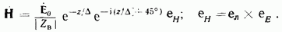Она меняется в функции как и напряженность электрического поля, но с фазовым сдвигом на 45°. Величина в металлах составляет доли ома, поэтому при одинаковых магнитных компонентах электрическая компонента поля в металлах на несколько порядков меньше, чем в вакууме. В качестве примера рассмотрим параметры меди для колебаний частоты Согласно По Эта величина в раз меньше, чем волновое сопротивление вакуума.
Из-за малых значений толщины скин-слоя металлы нельзя использовать как среду для передачи электромагнитных волн. Однако металлические стенки широко применяют как отражатели электромагнитных волн, ограничивающие поле в волноводах, резонаторах и других устройствах.
3.8. Виды поляризации волн
В 3.5-3.7 были рассмотрены волны, направления векторов которых неизменны в пространстве. Такие волны называются линейно (плоско) поляризованными. Плоскостью поляризации называется плоскость, параллельная волновому вектору к и вектору напряженности электрического поля Линейно поляризованные волны не являются единственным решением ур-ния (3.23), справедливого для всех плоских однородных волн. Рассмотрим суперпозицию двух волн вида (3.29) с взаимно перпендикулярными плоскостями поляризации при сдвиге фаз между ними на угол :
где имеют одинаковую (например, нулевую) начальную фазу и в общем случае не равны по величине. Поскольку каждое из слагаемых является решением волнового ур-ния (3.23), их сумма (3.51) также удовлетворяет этому уравнению.
Мгновенное значение электрического поля, согласно ф-ле
Конец вектора Е при фиксированном и переменном описывает эллипс, большая ось которого наклонена под некоторым углом к оси (рис. 3.4). Такая волна называется эллиптически поляризованной.
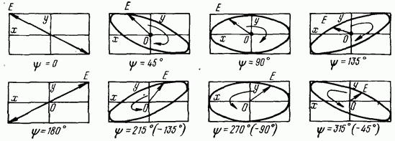
Рис. 3.4
При (эти случаи соответствуют синфазности или противофазности составляющих) эллиптическая поляризация вырождается в линейную; ориентация плоскости поляризации зависит от соотношения между величинами В случае оси эллипса совпадают с осями координат.Если одновременно поляризация волны становится круговой; конец вектора Е описывает окружность, таккак
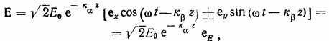причем орт составляет с осью угол
Направление вращения вектора Е при эллиптической и круговой поляризациях условимся определять в фиксированной точке пространства: наблюдатель должен смотреть в направлении распространения волны. Вращению вектора по часовой стрелке (положительному направлению вращения в правой системе координат) соответствует правая поляризация. При этом в ф-лах (3.51), (3.52), а в ф-ле (3.53) выбирается знак Согласно ф-ле (3.51), вектор с правой круговой поляризацией
При правой поляризации углы между осью х и векторами составляют:
Вращению вектора против часовой стрелки (отрицательному направлению вращения в правой системе координат) соответствует левая поляризация. При этом выбирается знак В случае круговой левой поляризации
Представим расположение векторов поля волны с круговой или эллиптической поляризацией при (рис. 3.5). Их концы
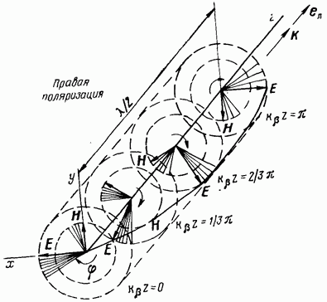
Рис. 3.5
располагаются по винтовой линии на поверхности кругового или эллиптического цилиндра. Вектор Н при любой поляризации плоской однородной волны везде и в любой момент времени перпендикулярен вектору Е (причем ) и пропорционален ему по величине. Все перечисленные выше свойства в равной мере присущи как вектору так и вектору В отличие от линейной поляризации, поле бегущей волны с круговой или эллиптической поляризацией в любой момент времени ни в одной точке пространства не равно нулю.Согласно поле с любым типом поляризации можно представить суммой двух волн, поляризованных линейно в двух ортогональных плоскостях.Докажем обратное свойство: эллиптически или линейно поляризованную волну можно представить суперпозицией двух волн с круговой поляризацией и противоположными направлениями вращения. Совместим ось х с большой осью эллипса поляризации, а ось у — с малой, тогда Верхний знак соответствует правой эллиптической поляризации, а нижний знак — левой. Будем считать, что имеют нулевые начальные фазы, Обозначим Тогда Следовательно,
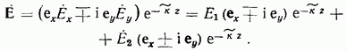Заметим, что большую амплитуду имеет та волна с круговой поляризацией, у которой направление вращения совпадает с направлением исходной эллиптически поляризованной волны.
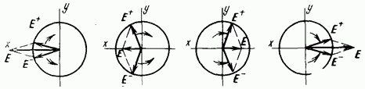
Рис. 3.6 В частном случае линейной поляризации рис. 3.6) обе волны с круговой поляризацией имеют одинаковую величину.

